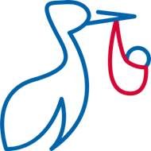
Региональный материнский
(семейный) капитал
в связи
с рождением Национальный проект
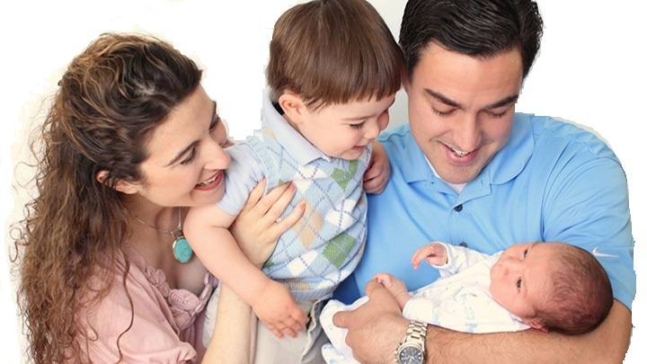
второго ребёнка ДЕМОГРАФИЯ

191 800 рублей
Кто имеет право на выплату  Граждане, проживающие на территории Чукотского автономного округа и в отношении которых территориальным органом Пенсионного фонда РФ принято решение о выдаче государственного сертификата на материнский капитал:  женщины, родившие (усыновившие) второго ребенка, начиная с 1 января 2019 года;  мужчины, являющиеся единственными усыновителями второго ребенка, если решение суда об усыновлении ребенка вступило в законную силу, начиная  с 1 января 2019 года. | Три направления регионального материнского капитала:  - улучшение жилищных условий;  - получение образования ребенком (детьми) и осуществление иных, связанных с получением образования ребенком (детьми), расходов;  - приобретение товаров и услуг, предназначенных для социальной адаптации и интеграции в общество детей-инвалидов.
Куда обращаться  - в Филиал либо пункт социального обслуживания Центра соцобслуживания;  - через интернет - в Единый портал государственных и муниципальных услуг (www.gosuslugi.ru);  - в многофункциональный центр предоставления государственных и муниципальных услуг. | Какие документы нужны  - паспорт;  - документ, подтверждающий проживание гражданина на территории Чукотского автономного округа – в случае отсутствия регистрации по месту жительства на территории региона;  - свидетельства о рождении детей;  - государственный сертификат на материнский (семейный) капитал.

Направление средств на улучшение жилищных условий
- на приобретение или строительство жилого помещения, осуществляемые гражданами посредством совершения любых не противоречащих закону сделок и участия в обязательствах, путем безналичного перечисления указанных средств;

- на строительство или реконструкцию объекта индивидуального жилищного строительства, осуществляемые гражданами без привлечения организации, выполняющей строительство (реконструкцию) объекта индивидуального жилищного строительства;

- на уплату первоначального взноса при получении кредита (займа), в том числе ипотечного, на приобретение или строительство жилья;

- на погашение основного долга и уплату процентов по кредиту (займу), в том числе ипотечному.

Направление средств на получение образования ребенком (детьми)
- на оплату платных образовательных услуг;

- на оплату пользования жилым помещением и коммунальных услуг в общежитии, предоставляемом организацией обучающимся на период обучения;

- на оплату содержания ребенка (детей) и (или) присмотра и ухода за ребенком (детьми) в организации, реализующей образовательные программы дошкольного образования и (или) образовательные программы начального общего, основного общего и среднего общего образования.

Направление средств на приобретение товаров и услуг, предназначенных для социальной адаптации и интеграции в общество детей-инвалидов
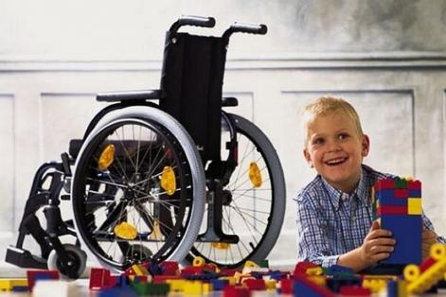
Средства направляются на приобретение допущенных к обращению на территории РФ товаров и услуг, предназначенных для социальной адаптации и интеграции в общество детей-инвалидов, предусмотренных перечнем товаров и услуг, предназначенных для социальной адаптации и интеграции в общество детей-инвалидов, утвержденным Распоряжением Правительства Российской Федерации от 30 апреля 2016 года № 831-р.

